|  |  |
| --- | --- |
| SỞ GIÁO DỤC VÀ ĐÀO TẠO HÀ NỘI  **TRƯỜNG THPT CHU VĂN AN**  ******** | **ĐỀ THI ĐỀ XUẤT**  **KÌ THI CHỌN HỌC SINH GIỎI KHU VỰC DUYÊN HẢI ĐBBB NĂM 2023**  **MÔN:** **SINH HỌC 11**  Thời gian làm bài: 180 phút  *(Đề này gồm 10 câu trong 05 trang)* |

**Câu 1 *(2,0 điểm)* SINH TRƯỞNG, PT, SINH SẢN, CẢM ỨNG Ở THỰC VẬT**

**1.** Với nồng độ khoảng (10- 8  - 10-4M), auxin kích thích sự kéo dài tế bào bên trong các chồi non đang phát triển của cây. Giải thích cơ chế kéo dài tế bào chồi khi đáp ứng với auxin theo giả thuyết sinh trưởng axit.

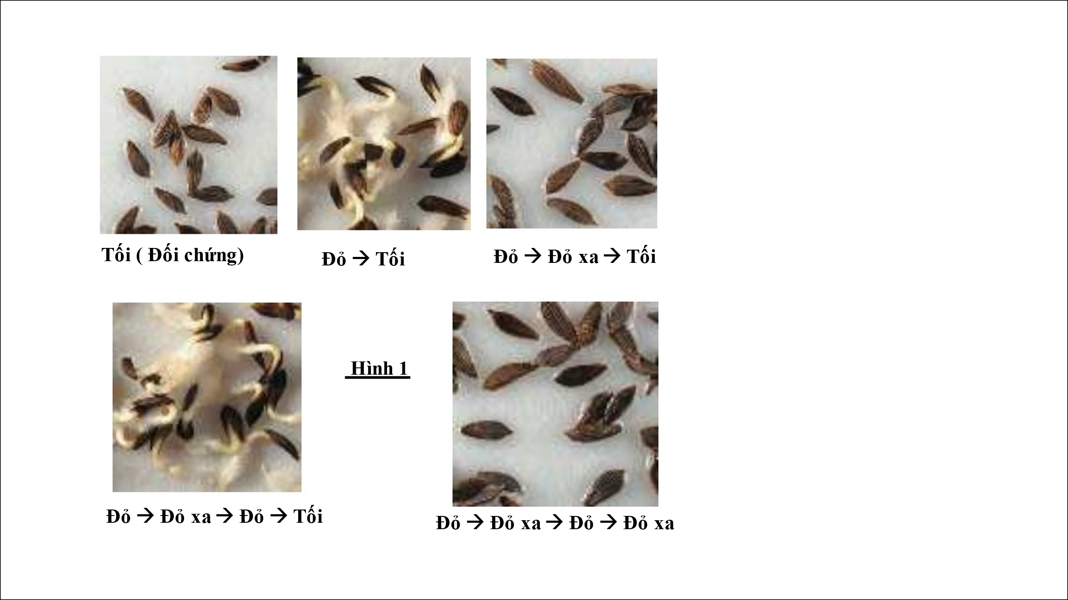**2.** Trong một thí nghiệm, các nhà khoa học đã chiếu sáng các lô hạt rau diếp với ánh sáng đỏ hoặc ánh sáng đỏ xa trong một thời gian ngắn. Sau đó đưa hạt vào trong tối. Kết quả được so sánh với lô hạt đối chứng không được chiếu sáng.

Kết quả thí nghiệm được mô tả trong Hình 1, phía dưới ảnh thể hiện tỉ lệ nảy mầm là thứ tự chiếu sáng tương ứng.

**a.** Phân tích hình 1 và rút ra kết luận về vai trò của các loại ánh sáng và cách chiếu sáng đối với sự nảy mầm của hạt.

**b.** Giải thích cơ chế tác động của ánh sáng đỏ và ánh sáng đỏ xa đến sự nảy mầm của hạt.

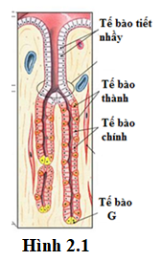

**Câu 2 *(2,0 điểm)* TIÊU HOÁ ĐV**

**1.** Hình 2.1 mô tả các tế bào trong niêm mạc dạ dày.Trình bày sự phối hợp hoạt động của các loại tế bào này trong hoạt động tiêu hóa và bảo vệ dạ dày.

**2.** Hội chứng Zollinger – Elisson thường biểu hiện bệnh lý loét dạ dày tá tràng với các ổ loét ở vị trí bất thường. Người ta phát hiện ra các u tiết gastrin khu trú ở tụy và thành tá tràng của các bệnh nhân mắc hội chứng này. Dựa vào hình 2.2, hãy giải thích hiện tượng trên.

**Câu 3 *(2,0 điểm)* HÔ HẤP ĐV**

Virus nCoV là loại virus corona mới đang gây đại dịch toàn cầu. Một trong những triệu chứng trong giai đoạn diễn tiến nặng của nhiều bệnh nhân nhiễm virus này là hội chứng suy hô hấp cấp tiến triển ARDS (Acute Respiratory Distress Syndrome). ARDS là một nguyên nhân gây tử vong hàng đầu cho bệnh nhân. Đặc điểm phế nang bệnh nhân ARDS được biểu thị ở Hình 3.



**Hình 3**

So với người khoẻ mạnh bình thường, bệnh nhân ARDS có những thay đổi về các chỉ số sinh lí dưới đây như thế nào (tăng, giảm, không đổi)? Giải thích.

**a.** pH máu động mạch chủ.

**b.** Áp lực máu ở mao mạch phổi

**c.** Tỉ lệ giữa thông khí phế nang và lưu lượng máu đến phế nang

**d.** Khả năng giãn nở của phổi.

**Câu 4 *(2,0 điểm)* MÁU VÀ TUẦN HOÀN**

**1.**  a) Những phản ứng nào xảy ra khi máu về tim nhiều làm tăng áp lực trong tâm nhĩ?

b) Một người bị bệnh huyết áp kẹt (huyết áp tâm thu - huyết áp tâm trương = 20 mmHg). Bác sĩ cho biết nguyên nhân huyết áp kẹt là do hẹp van tổ chim trong động mạch chủ. Tại sao hẹp van tổ chim gây ra huyết áp kẹt? Huyết áp kẹt gây nguy hiểm như thế nào đối với người bệnh?

**2.** Phân tích hình 4 và cho biết

a. Tên gọi của các giai đoạn (I), (II), (III), (IV).

b. Tại các vị trí A, B, van động mạch đóng, hay mở?Tại các vị trí C, D, van hai lá đóng hay mở?

c. Xác định thể tích cuối tâm thu và thể tích cuối tâm trương.

**Câu 5 *(2,0 điểm)* BÀI TIẾT**

Cơ chế vận chuyển Na+ và Cl- trong một số cấu trúc của động vật được thể hiện trên Hình 5

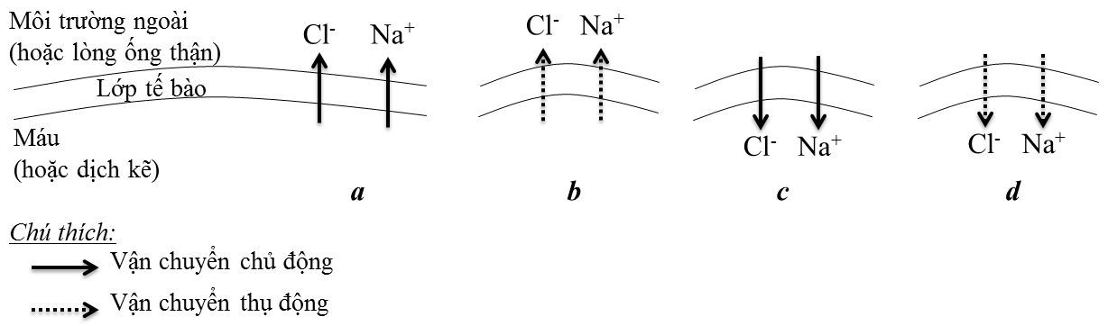

***Hình 5***

**a.** Cơ chế vận chuyển Na+ và Cl- ở mỗi tế bào: (1) tế bào ống lượn gần của thận người, (2) tế bào đoạn mảnh nhánh lên quai Henle của thận người, (3) tế bào mang cá rô (cá xương nước ngọt) được thể hiện tương ứng với hình nào trong những hình trên (từ Hình 5a đến Hình 5d)? Giải thích.

**b.** Ở người, áp suất thẩm thấu của máu khoảng 300 mOsm/L, nhưng thận có thể bài tiết nước tiểu cô đặc gấp bốn lần (khoảng 1200 mOsm/L). Điều này là do hiện tượng đồng áp suất thẩm thấu giữa dịch lọc và dịch kẽ ở phần tủy thận. Sự vận chuyển NaCl giữa lòng ống thận và dịch kẽ ảnh hưởng thế nào đến áp suất thẩm thấu của dịch kẽ ở phần tủy thận? Giải thích.

**Câu 6 *(2,0 điểm)* SINH TRƯỞNG, PT, SINH SẢN, CẢM ỨNG Ở ĐỘNG VẬT**

**1.** Một phụ nữ 25 tuổi có hàm lượng estradiol và progesterone trong máu thấp hơn so với bình thường. Kiểm tra cho thấy vùng dưới đồi của người phụ nữ này hoạt động bình thường nhưng lại có bất thường ở hoạt động tuyến yên hoặc ở hoạt động buồng trứng.

Nêu 2 phương pháp để xác định được chính xác nguyên nhân gây ra sự giảm hàm lượng hoocmon sinh dục ở người phụ nữ này là do rối loạn hoạt động tuyến yên hay rối loạn hoạt động buồng trứng. Giải thích.

**2.** Hình 6.1 cho thấy nơron M trực tiếp nhận tín hiệu từ ba tận cùng thần kinh a, c, d và nhận tín hiệu gián tiếp từ tận cùng thần kinh b. Cơ vân X nhận tín hiệu thần kinh từ nơron M. 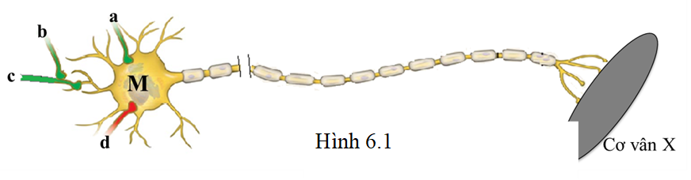

Hình 6.2 cho thấy các điện thế sau xinap khác nhau ghi được ở nơron M sau khi kích thích riêng lẻ các tận cùng a, c và kích thích đồng thời b và c; a và d.

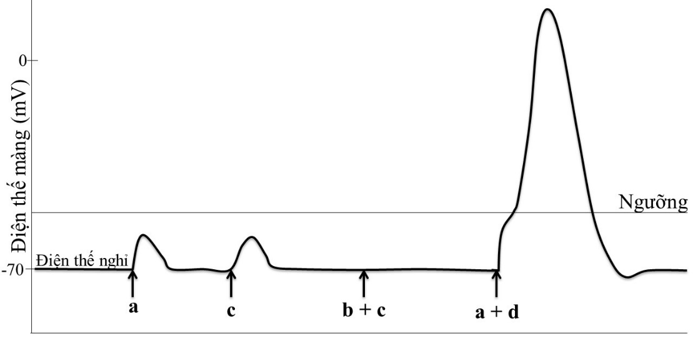

Hình 6.2

1. Nếu kích thích đồng thời lên ba đầu tận cùng a, b và c thì cơ X có co không? Tại sao?
2. Nếu kích thích với tần số cao và đồng thời lên hai đầu tận cùng b và d thì cơ X có co không? Tại sao?

**Câu 7 *(2,0 điểm)* TRUYỀN NHIỄM & MIỄN DỊCH**

**1.** Để nghiên cứu ảnh hưởng của một số chất lên sự phát triển của vi khuẩn viêm màng não Haemophilus influenza (H, influenza), một nhà nghiên cứu đã chuẩn bị 4 ống nghiệm có chứa một loại môi trường dinh dưỡng bán lỏng, thích hợp. Sau đó, bổ sung tiền chất của NAD+ vào ống 1, tiền chất của xitocrôm vào ống 2, tiền chất của NAD+ tiền chất của xitocrôm vào ống 3, không bổ sung tiền chất nào vào ống 4. Cấy vào cả 4 ống một lượng vi khuẩn H. influenza như nhau và ủ ở 30°C trong 24 giờ. Kết quả quan sát thấy: một ống có vi khuẩn phát triển cả phía đáy và phía mặt trên ống (ống A), một ống không có vi khuẩn phát triển (ống B), một ống có vi khuẩn phát triển ở phía đáy (ống C) và ống còn lại có vi khuẩn phát triển ở phía mặt trên ống (ống D).

Hãy cho biết ống A, B, C, D tương ứng với ống 1, 2, 3, 4 nào? Giải thích.

**2.** Virut viêm gan B (VGB) có các kháng nguyên HBs và HBc. Trong đó HBs được sử dụng làm vacxin. Bảng 4 là kết quả kiểm tra sự có mặt hoặc không có mặt của kháng thể phản ứng (kháng) với kháng nguyên virut ở 4 mẫu máu N1-N4 của 4 người: (1) người tiêm vacxin VGB được một thời gian dài,(2) người vừa mới tiêm vacxin VGB, (3) người bị nhiễm virut VGB một thời gian dài, (4) người vừa mới bị nhiễm virut VGB. Biết rằng IgM là lớp kháng thể được tạo ra khi vừa mới tiếp xúc với kháng nguyên; IgG được tạo ra khi tiếp xúc với kháng nguyên một thời gian dài.

Hãy cho biết mẫu máu N1, N2, N3, N4 tương ứng với người (1), (2), (3), (4) nào? Giải thích.

**Câu 8 *(2,0 điểm)* NỘI TIẾT**

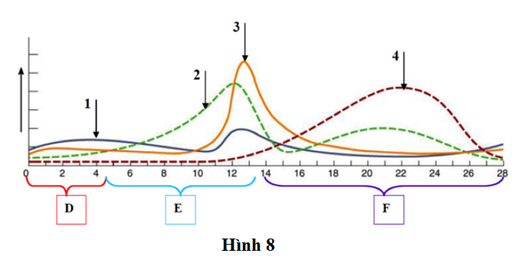Hình 8 mô tả sự biến đổi của các hoocmon (1, 2, 3, 4) trong một chu kì sinh dục ở phụ nữ.

**a.** Gọi tên các hoocmon 1,2,3,4 và các giai đoạn D, E, F.

**b.** Nồng độ trung bình của hoocmon 4 ở người phụ nữ tại thời điểm sau mãn kinh cao hơn hay thấp hơn so với thời điểm người đó đang trong độ tuổi sinh sản? Giải thích.

**c.** Nồng độ trung bình của hoocmon 3 ở người phụ nữ trong độ tuổi sinh sản bị ưu năng vỏ tuyến trên thận ( dẫn đến có nồng độ testosteron cao) cao hay thấp hơn so với người phụ nữu khỏe mạnh bình thường cùng độ tuổi? Giải thích.  
**d.** Nồng độ trung bình của hoocmon 1 của người phụ nữ đang uống một loại thuốc tránh thai hằng ngày cao hơn hay thấp hơn so với thời điểm không uống thuốc tránh thai? Giải thích. Biết rằng thuốc tránh thai đó có chứa hoạt chất ethinylestradiol (có tác dụng tươn tự ostrogen) và desogestrel (tác dụng tương tự progesteron)

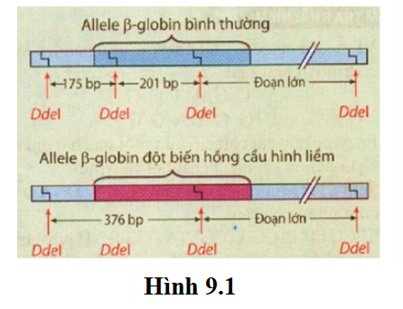**Câu 9 *(2,0 điểm)* DT PHÂN TỬ, BD PHÂN TỬ**

Các vị trí giới hạn của DdeI ở alen β – globin bình thường và alen β – globin đột biến được thể hiện ở Hình 9.1.

**a.** Sau khi tinh sạch riêng rẽ các alen β – globin bình thường và alen β – globin đột biến, xử lý với enzym DdeI, rồi điện di trên gel các đoạn giới hạn có thể thu được những băng nào? Hãy vẽ hình minh họa bản gel thu được.

**b.** Giả sử các dòng vi khuẩn tái tổ hợp mang các alen này. Bạn sẽ phân lập ADN của các alen như thế nào để tạo ra các mẫu tinh sạch trước khi chạy điện di trên gel?

**c.** Có 3 mẫu ADN hệ gen được lấy từ 3 cá thể khác nhau: một người dị hợp tử về cặp alen này, một người đồng hợp tử về alen β – globin bình thường và một người đồng hợp tử về alen β – globin đột biến. Phân tích các đoạn ADN bằng phương pháp thẩm tách Southern thu được bản gel điện di và màng thẩm tách nitrocellulose, phim chụp màng thẩm tách như ở hình 9.2:

Hãy cho biết các mẫu I, II, III tương ứng với các mẫu của những cá thể nào? Giải thích!

**Câu 10 *(2,0 điểm)* ĐIỀU HOÀ HOẠT ĐỘNG GEN**

Mạch mã gốc của 1 gen ở giun tròn có trình tự nucleotit như sau:

3’ TTT TAX XGG TTA AAA XXX GXG GTX GAA TGT AAT AAA TXT XTX TTX GAX XGX GGG ATA …5’

Phân tử RNA được phiên mã từ gen trên có 1 vùng xoắn kép tạo thành cấu trúc “ cặp tóc”, từ đó tạo ra phân tử miRNA.

**a.** Hãy xác định trình tự nucleotit của miRNA đó.

**b.** Các miRNA đó có thể điều hòa hoạt động của gen I như thế nào? Biết rằng:

Gen I có 1 đoạn trình tự nucleotit ở vùng mã hóa của mạch bổ sung là: 5’ … ATG TTG TXT GXG GTX XAT …3’

**c.** Trình bày cơ chế hình thành các miRNA. Điều gì sẽ xảy ra nếu miRNA liên kết vào phân tử mRNA có trình tự bổ sung suốt dọc chiều dài miRNA?

---------**HẾT**--------